BAB III
ANALISA DAN PERANCANGAN
- Analisa Masalah
Dalam menganalisa suatu media website bimbingan belajar perlu diketahui permasalahan yang terjadi sehingga dapat dibuat suatu pemecahan masalah yang lebih baik yang dapat memenuhi kebutuhan dari pemakai.
Salah satu permasalahan siswa yang di hadapi untuk memenuhi kompetensi standart pendidikan yang ada yaitu kurang pahamnya siswa terhadap materi-materi yang di ajarkan oleh guru yang ada di sekolah dan juga bentuk pembelajaran yang masih berbentuk manual seperti buku khususnya. Sehigga membuat rasa minat belajar siswa semakin berkurang dan malas. Hal itu dapat menyebabkan penurunan prestasi hasil belajar para siswa.
    - Identifikasi Masalah
Permasalahannya adalah siswa sulit memahami pelajaran yang sudah diterangkan saat berada di dalam kelas. Penggunaan tutorial media pembelajaran hingga saat ini belum ada untuk SDN Sawojajar 1 Malang. Untuk lebih jelas identifikasi masalah ditampilkan dalam bentuk tabel sebagai berikut :

Analisa Masalah |  |  | Tujuan Peningkatan Sistem
Masalah | Penyebab | Dampak | Tujuan sistem | Batasan sistem
Siswa sulit memahami apa yang diterangkan | Mengalami kesulitan mengulang kembali pelajaran yang sudah diajarkan saat dirumah. | Nilai dari siswa menurun. | Membuat tutorial media pembelajaran yang menarik, memudahkan dan menyenangkan bagi siswa kelas 5 Sekolah Dasar . | Tutorial, Latihan soal, Komentar, Game

3.1. Tabel identifikasi masalah

3.1.2 Usulan Pemecahan Masalah
Masalah tersebut dapat diatasi dengan membuat sistem tutorial pembelajaran berbasis website. Yang nantinya tutorial pembelajaran tersebut akan dibuat semenarik mungkin yang didalamnya akan dimasukkan beberapa materi, sound, animasi dan gambar. Sehingga bisa membuat siswa lebih tertarik dalam proses belajar dan dapat membantu para siswa dalam memperluas pemahaman pelajaran di sekolah agar hasil prestasi belajar siswa meningkat. Melalui sistem tutorial pembelajaran tersebut nantinya guru bisa melihat hasil belajar siswa dari soal-soal latihan yang telah disediakan dan di upload ke dalam website tersebut.
- Gambaran Umum
Tutorial media pembelajaran ini berisi materi dan latihan soal. Materi yang digunakan adalah materi Operasi Hitung Bilangan Bulat, Pengukuran waktu, sudut, jarak, dan kecepatan, Menghitung luas bangun datar sederhana dan Menghitung volume kubus dan balok. Dalam tutorial media pembelajaran berbasis Web ini terdapat beberapa halaman. Di saat user ingin mengakses tutorial media pembelajaran tersebut langkah pertama bias login atau rgister terlebih dahulu setelah itu user akan mendapatkan fasilitas mulai dari yang pertama yaitu bisa membaca materi-materi, kemudian menjawab soal latiahan dalam bentuk Game, setelah itu juga bisa memberi komentar pada website tersebut. Berdasar silabus siswa Sekolah Dasar kelas 5 semester 1, adapun materi yang diangkat di dalam tutorial media pembelajaran ini yaitu :

Materi Pokok Pembelajaran | Kompetensi Dasar
Operasi Hitung Bilangan Bulat | - Melakukan Operasi Hitung Bilangan Bulat termasuk penggunaan sifat-sifatnya, pembukatan, dan penaksiran
Pengukuran Waktu, Sudut, Jarak dan Kecepatan | - Melakukan operasi hitung satuan waktu  - Melakukan pengukuran sudut  - Mengenal satuan jarak dan kecepatan
Menghitung Luas Bangun Datar Sederhana | - Menghitung luas trapesium dan layang layang
Volume Kubus dan Balok | - Menghitung volume kubus dan balok

3.2 Tabel silabus matematika kelas 5 Sekolah Dasar

- Desain interface
Desain interface merupakan rancangan tampilan dari tutorial media pembelajaran yang akan dibangun. Tutorial media pembelajaran tersebut memiliki beberapa desain halaman interface yaitu :

  - 1 Halaman utama website
Tampilan pertama kali saat website pertama kali dibuka. Jika siswa belum mempunyai ID diwajibkan unuk register dahulu agar bisa login.
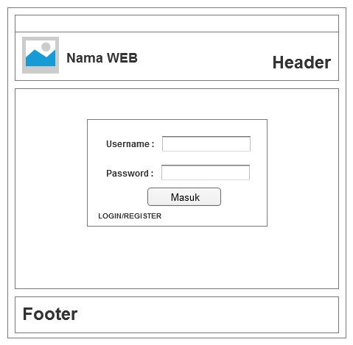
Gambar 3.1 Halaman utama website

3.3.2 Halaman bagi user setelah berhasil login ke website
Tampilan bagi siswa yang sudah berhasil login ke website. Tandanya adalah di pojok kanan atas ada pemberitahuan bahwa nama anda sudah bisa memakai fasilitas penuh website tutorial pembelajaran ini.
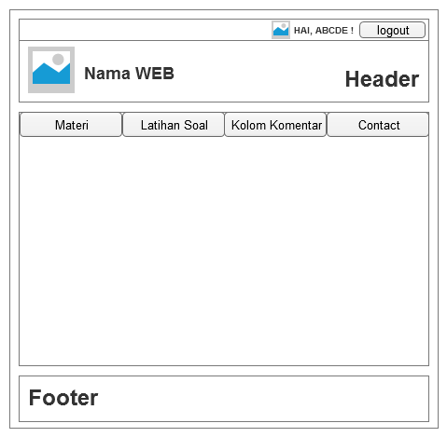
Gambar 3.2 Halaman siswa setelah login

3.3.3 Halaman register bagi user/siswa
Pada halaman ini ditampilkan form register bagi siswa . Digunakan untuk mendapatkan ID baru guna untuk mengakses tutorial pembelajaran. Harus mengisi lengkap diantaranya email, nama, password.

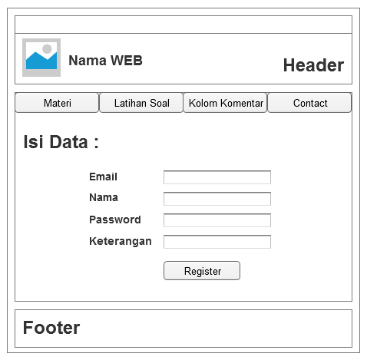
Gambar 3.3 Halaman register

3.3.4 Halaman pemilihan materi
Halaman pemilihan materi bagi user/siswa ada materi 1, 2, 3 dan 4
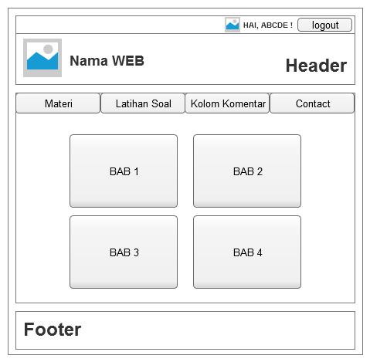
Gambar 3.4 Halaman pemilihan materi
    - Halaman review materi
Disini siswa diarahkan langsung untuk membaca materi yang sudah disediakan sebagai modal belajar untuk menjawab latihan soal.
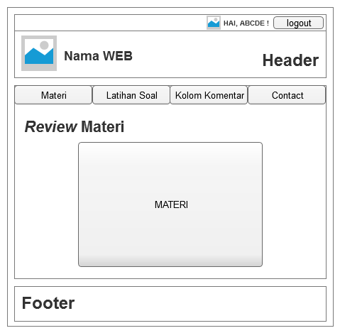
Gambar 3.5 Halaman review materi

    - Halaman latihan soal
Disini siswa diarahkan langsung untuk menjawab soal latihan berupa game yang sudah disediakan.
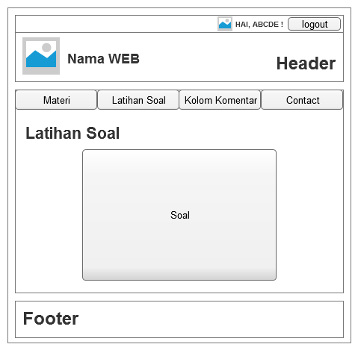
Gambar 3.6 Halaman latihan soal
    - Halaman kolom komentar
Meninggalkan komentar atau memberi kritik dan saran untuk perkembangan yutorial pembelajaran berbasis web ini.
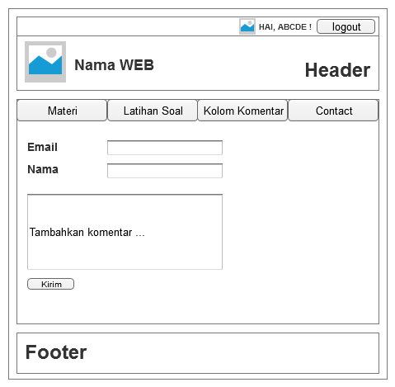
Gambar 3.7 Halaman kolom komentar
    - Halaman Kontak
Pada halaman ini ditampilkan data kontak.
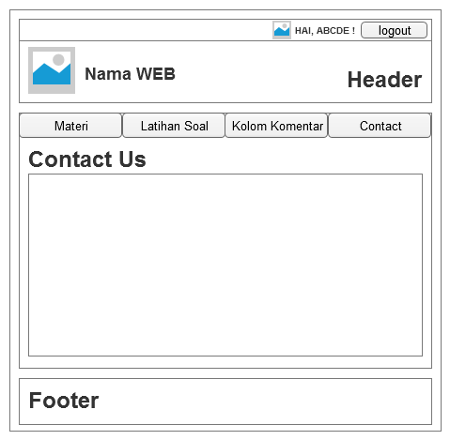
Gambar 3.8 Halaman data kontak
- Desain Database
Field | Type Data | Keterangan
id_materi | Varchar(20) | Id materi
Nama_materi | Varchar(30) | Nama materi
File_materi | Varchar(30) | File materi
3.3 Tabel Materi
Nama Field | Tipe | Panjang | Keterangan
Email | VARCHAR | 30 | Email (PK)
username | VARCHAR | 20 | Nama user
password | VARCHAR | 20 | Hak Akses Pengguna
Id_user | VARCHAR | 50 | No registerasi user
3.4 Tabel register
Nama Field | Tipe | Panjang | Keterangan
Id_komentar | VARCHAR | 30 | Id komentar user
Email | VARCHAR | 30 | Email user
Nama | VARCHAR | 30 | Nama user
Komentar | VARCHAR | 300 | Komentar User
3.5 Tabel komentar
- Desain Flowchart
    - Flowchart Menu Utama
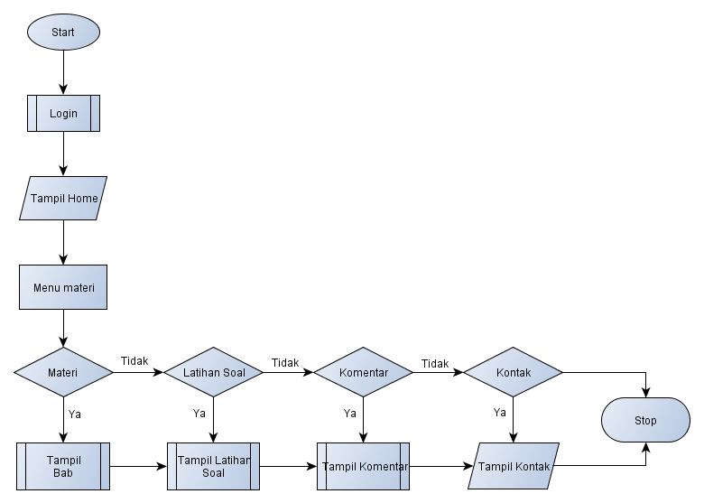
Gambar 3.9 Flowchart Menu Utama

    - Flowchart login
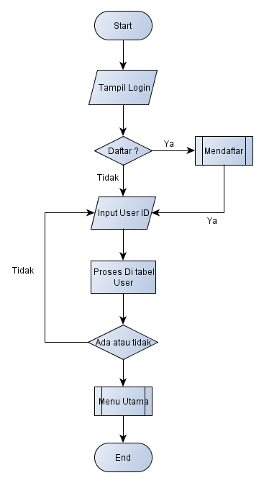
Gambar 3.10 Flowchart login

    - Flowchart Register
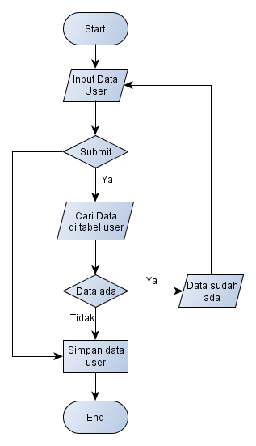
Gambar 3.11 Flowchart register

    - Flowchart Tampil Bab
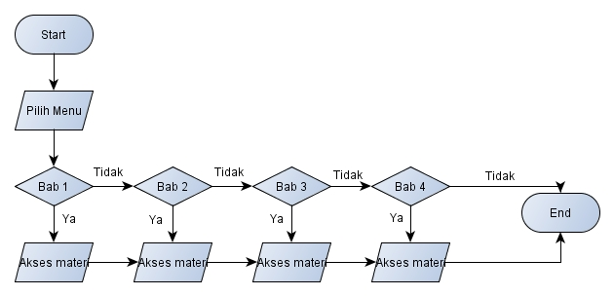
Gambar 3.12 Flowchart akses materi

    - Flowchart Latihan Soal
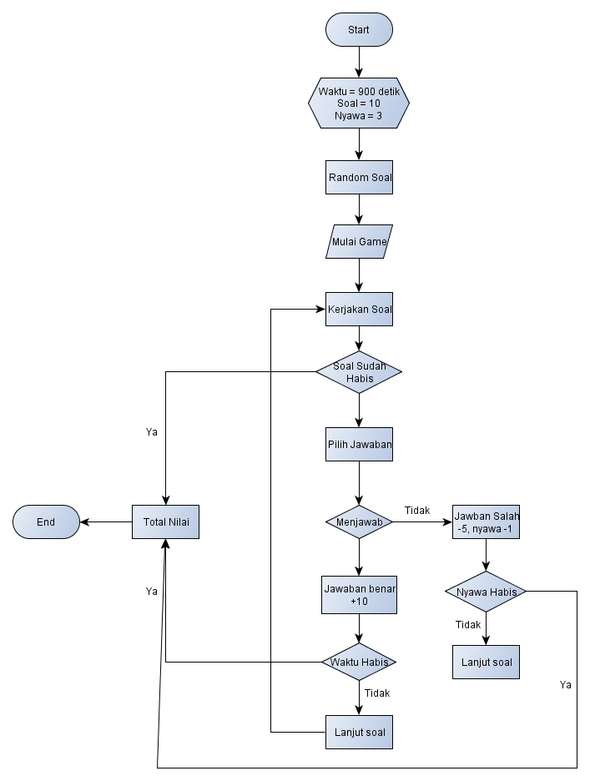
Gambar 3.13 Flowchart Latihan Soal

    - Flowchart Komentar
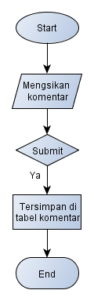
Gambar 3.14 Flowchart Komentar
3.6 Story Board
Tabel 3.6 Story Board Tutorial Pembelajaran Matematika
Gambar | Suara | Tombol | Keterangan
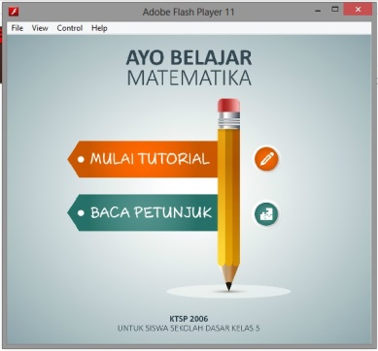Tampilan utama | Backsound Music | mulai  petunjuk | Tampilan utama media pembelajaran.
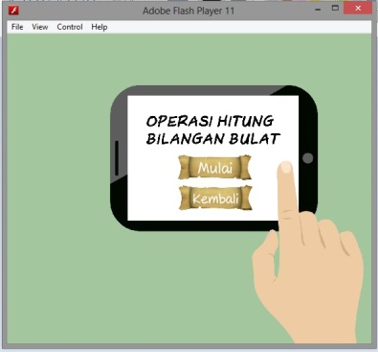Materi yang akan dipilih | Backsound Music | mulai  kembali | Memilih salah satu materi
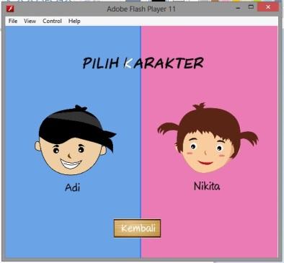Pemilihan karakter | Backsound Music | Pilih Karakter  kembali | Memilih karakter yang sudah disediakan
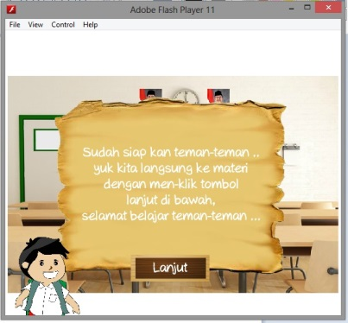 | Backsound Music | lanjut | Perkenalan karakter cowok
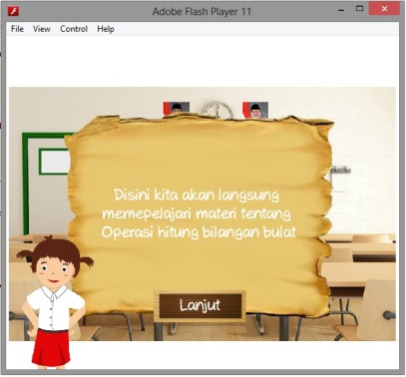 | Backsound Music | lanjut | Perkenalan karakter cewek
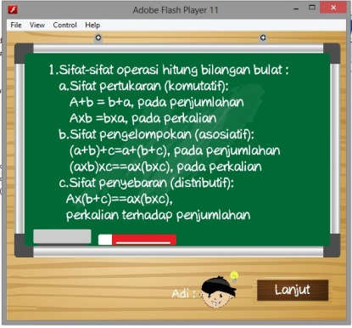  Baca-baca materi | Backsound Music | lanjut | Baca-baca materi untuk karakter cowok
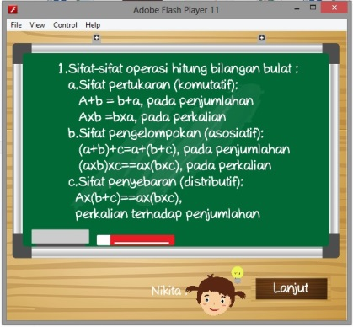Baca-baca materi | Backsound Music | lanjut | Baca-baca materi untuk karakter cewek
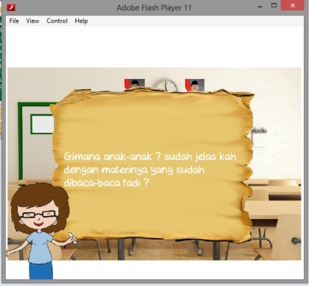 | Backsound Music |  | Guru memberikan arahan
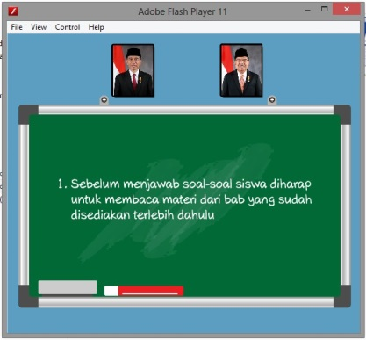 | Backsound Music |  | Petunjuk  pemakain materi pembelajaran
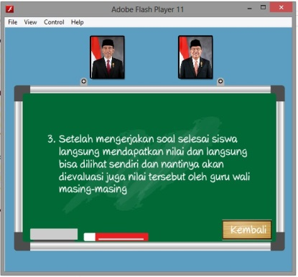 | Backsound Music | kembali | Petunjuk pemakain materi pembelajaran
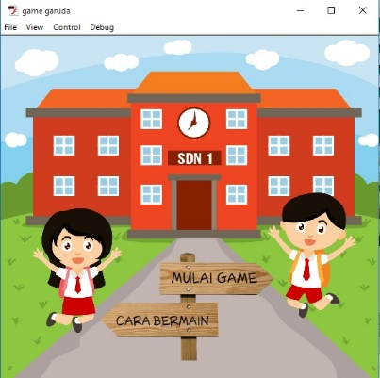 | Backsound Music | Mulai game  Cara main | Tampilan awal pertama kali akan memulai game
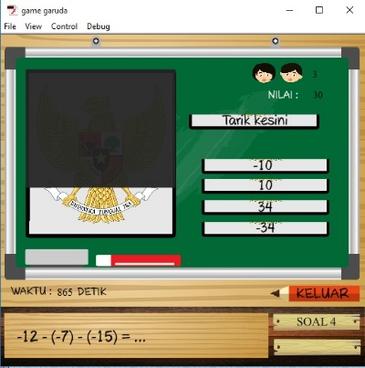 | Backsound Music | keluar | Tampilan saat masuk game, ada nilai, nyawa, dan waktu untuk player
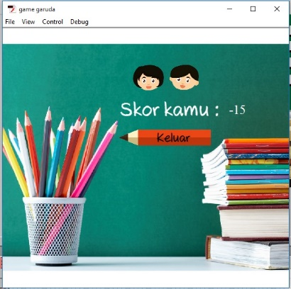 | Backsound Music | keluar | Tampilan ketika skor akhir muncul
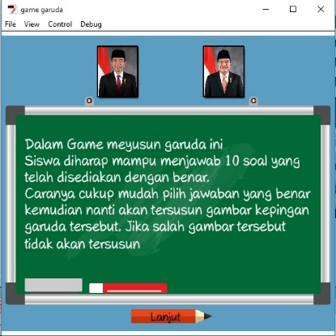 | Backsound Music | lanjut | Tampilan tata cara main game
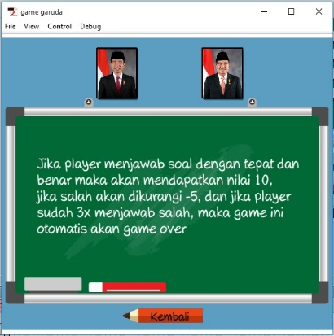 | Backsound Music | kembali | Tampilan tata cara main game

